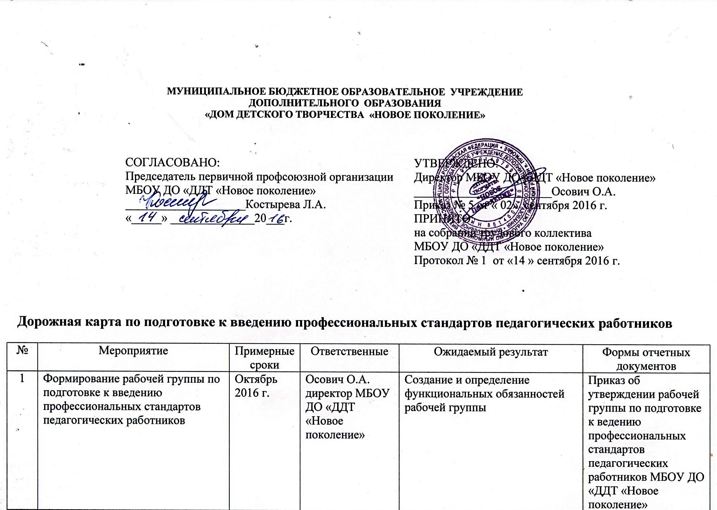
МУНИЦИПАЛЬНОЕ БЮДЖЕТНОЕ ОБРАЗОВАТЕЛЬНОЕ УЧРЕЖДЕНИЕ

ДОПОЛНИТЕЛЬНОГО ОБРАЗОВАНИЯ

«ДОМ ДЕТСКОГО ТВОРЧЕСТВА «НОВОЕ ПОКОЛЕНИЕ»

СОГЛАСОВАНО:  Председатель первичной профсоюзной организации МБОУ ДО «ДДТ «Новое поколение»  ____________________Костырева Л.А.  «_____» ______________20___г. | УТВЕРЖДЕНО:  Директор МБОУ ДО «ДДТ «Новое поколение»  _______________________Осович О.А.  Приказ №___от «____» _________20____г.  ПРИНЯТО:  на собрании трудового коллектива  МБОУ ДО «ДДТ «Новое поколение»  Протокол № 5 от «____»________20___г.

Дорожная карта по подготовке к введению профессиональных стандартов педагогических работников

№ | Мероприятие | Примерные сроки | Ответственные | Ожидаемый результат | Формы отчетных документов
1 | Формирование рабочей группы по подготовке к введению профессиональных стандартов педагогических работников | Октябрь 2016 г. | Осович О.А. директор МБОУ ДО «ДДТ «Новое поколение» | Создание и определение функциональных обязанностей рабочей группы | Приказ об утверждении рабочей группы по подготовке к ведению профессиональных стандартов педагогических работников МБОУ ДО «ДДТ «Новое поколение»
2 | Проведение стартового совещания при директоре с руководителями и представителями структурных подразделений организации, педагогами, входящими в состав рабочей группы | Октябрь 2016 г. | Осович О.А. директор МБОУ ДО «ДДТ «Новое поколение» | Информирование руководителей и представителей структурных подразделений организации о  - перспективах предстоящих преобразований, возможностях и рисках внедрения профессиональных стандартов в кадровые процессы;  - целях процесса внедрения профессиональных стандартов в систему управления персоналом и персональных задачах для участников рабочей группы. | Совещание при директоре, протокол совещания
3 | Разработка и утверждение плана-графика мероприятий по подготовке к введению профессиональных стандартов педагогических работников | Октябрь 2016 г. | Руководитель рабочей группы | Сформирована система мероприятий по подготовке к введению профессиональных стандартов педагогических работников | Приказ об утверждении плана мероприятий по подготовке к ведению профессиональных стандартов педагогических работников МБОУ ДО «ДДТ «Новое поколение»
4 | Обучение членов рабочей группы по вопросам разработки и применения профессиональных стандартов | Ноябрь 2016 г. | Директор | Члены рабочей группы прошли обучение по вопросам разработки и применения профессиональных стандартов | Сертификаты и удостоверения о прохождении обучения.
5 | Разработка плана аудита кадровой документации и квалификации персонала в соответствие с требованиями профессиональных стандартов | Декабрь 2016 г.-февраль  2017 г. | Руководитель рабочей группы, директор, специалист кадрового отдела | - Формирование перечня профессиональных стандартов, соответствующих перечню должностей штатного расписания;  - Формирование перечня должностей, которые необходимо привести в соответствие с квалификационными требованиями профессиональных стандартов;  - Установление соответствия наименований должностей штатного расписания перечню возможных должностей профессиональных стандартов;  - Установление соответствия перечня функций в должностных инструкциях и трудовых договорах трудовым функциям профессиональных стандартов;  - Установление соответствия квалификации персонала и кадровой документации базовым квалификационным требованиям профессиональных стандартов (образованию, опыту работы);  - Разработка или оценка соответствия действующего оценочного инструментария квалификационным требованиям профессионального стандарта к знаниям и умениям.  - Установление соответствия квалификации персонала и кадровой документации квалификационным требованиям профессиональных стандартов к знаниям и умениям;  • Формирование перечня документации, требующей изменений или разработки в связи с квалификационными требованиями профессиональных стандартов. | Приказ о проведении аудита кадровой документации и квалификации персонала в соответствие с требованиями профессиональных стандартов педагогических работников с указанием перечня конкретных мероприятий и предполагаемых результатов, сроков исполнения, ответственных лиц.
6 | Аудит педагогического персонала | Март  2017 | Руководитель рабочей группы, специалист кадрового отдела | Педагогический персонал ознакомлен с изменениями должностных инструкций и трудовых договоров, вынесены рекомендации по прохождению курсов повышения квалификации и переподготовки. | Приказ о внесении изменений в трудовые договора и должностные инструкции педагогических работников в соответствии с профессиональным стандартом.
7 | Разработка плана внедрения профессиональных стандартов в кадровые процессы системы управления персоналом. | Март –май  2017 г. | Директор, специалист кадрового отдела | 1.Внедрение профессиональных стандартов в кадровые процессы, связанные с формированием кадрового состава:  • планирование,  • набор,  • отбор,  • адаптация/обучение,  2.Внедрение профессиональных стандартов в кадровые процессы, связанные с контролем результативности профессиональной деятельности работников:  • аттестация,  • оценка.  3.Внедрение профессиональных стандартов в кадровые процессы, связанные с развитием кадрового потенциала:  • перемещение,  • формирование кадрового резерва,  • повышение квалификации, обучение.  • формирование системы оплаты и нормирования труда персонала, | Приказ об утверждении плана мероприятий по внедрению профессиональных стандартов в кадровые процессы системы управления персоналом с указанием перечня конкретных мероприятий и предполагаемых результатов, сроков исполнения, ответственных лиц.
8 | Подведение итогов реализации дорожной карты. | Декабрь 2017 г. | Директор, руководитель группы | Создание отчета о реализации дорожной карты по подготовке к введению профессиональных стандартов педагогических работников | Размещение отчета на сайте организации.

